Готовкина М.С.
к.соц.н., доцент Кафедры гуманитарных и социально-экономических дисциплин Дмитровского рыбопромышленного технологического института (филиала Астраханского государственного технического университета, п. Рыбное, Московская область
Лопутенко Е.В.
студент Дмитровского рыбопромышленного технологического института

ЭКО-АКЦИИ КАК ПРИМЕР СОЦИАЛЬНОЙ РЕКЛАМЫ ЭКОЛОГИЧЕСКОЙ НАПРАВЛЕННОСТИ (НА ПРИМЕРЕ ДРТИ)

Ключевые слова: социальная реклама, эко-повестка, экологическая направленность, виды рекламы, ответственное отношение к эко-среде.
Keywords: social advertising, eco-agenda, environmental focus, types of advertising, responsible attitude to the eco-environment.

Экологически ориентированная реклама представляет собой форму коммуникации, направленную на продвижение идей устойчивого развития, ответственности за сохранение окружающей среды и бережного отношения к природе. Такая реклама акцентирует внимание на актуальных экологических проблемах, мотивируя потребителей контента к изменению своих установок и поведения по отношению к окружающей среде.
В научной литературе принято выделять два основных типа экологической рекламы: социальную, целью которой является просвещение и формирование экологического мировоззрения (например, кампании, направленные на сокращение использования пластика и другие), и коммерческую, ориентированную на продвижение «зелёных» товаров и услуг.
Следует подчеркнуть, что экологическая реклама – это не только инструмент продвижения продукции, но и комплексный подход, охватывающий весь жизненный цикл продукта и рекламной кампании, способствующий формированию компетентных взаимоотношений между производителями и потребителями. Рассмотрим более подробно особенности социальной экологической рекламы.
Социальная реклама, ориентированная на экологические вопросы, представляет собой одно из наиболее эффективных средств коммуникации, способствующих формированию универсальных ценностей и оказывающих влияние на общественные отношения. Под воздействием таких рекламных кампаний формируются новые модели поведения, одновременно укрепляются традиционные ценности. Социально-экологическая реклама является важным инструментом развития экологической культуры среди населения. Значимость данного инструмента в процессе формирования общественных ценностей, включая экологические аспекты, является существенной и требует особого внимания со стороны исследователей и практиков.
Социальную рекламу экологической направленности можно дифференцировать по трём основным критериям – целенаправленности, методам воздействия и типу заказчика.
По целенаправленности можно выделить следующие направления:
- формирование экологического мировоззрения и бережного отношения к окружающей среде;
- мотивация к конкретным действиям, направленным на улучшение экологической ситуации (например, раздельный сбор отходов, экономия энергоресурсов, участие в уборке территорий);
- информирование о масштабных экологических проблемах и способах их предотвращения;
- продвижение экологических инициатив, корпоративных программ и проектов.
Классификация по методам воздействия включает следующие типы социальной рекламы:
- реклама с призывом к действию: содержит прямые обращения, побуждающие к выполнению конкретных экологических поступков (например, посадка деревьев, сортировка отходов, отказ от сбора редких растений, занесённых в Красную книгу).
- вопросительная реклама: формулирует вопросы, стимулирующие аудиторию к размышлениям о существующих экологических проблемах.
- тезисная реклама: использует краткие, яркие и легко запоминающиеся утверждения, направленные на формирование экологических установок.
- информационная реклама: предоставляет сведения о состоянии окружающей среды, актуальных экологических фактах и статистических данных.
- комбинированная реклама: объединяет различные методы воздействия для повышения эффективности коммуникации.
Классификация социальной рекламы экологической направленности по типу заказчика представлена следующими видами:
- государственная реклама: инициируется и реализуется государственными органами с целью решения социальных задач, в том числе в сфере охраны окружающей среды.
- некоммерческая реклама: разрабатывается и распространяется фондами и некоммерческими организациями, ориентированными на продвижение общественно значимых инициатив;
- социально ответственная реклама: создаётся коммерческими структурами в рамках корпоративной социальной ответственности, отражая ценности компании и её вклад в решение актуальных общественных и экологических проблем.
Экологически ориентированная реклама, как правило, строится по принципу «информируй людей о проблеме – и они задумаются». Однако данный подход зачастую оказывается недостаточно эффективным и может вызывать негативную реакцию. Это связано с тем, что пробелы в понимании темы отражаются на восприятии аудитории, формируя искажённое представление о рассматриваемой проблеме.
Для повышения эффективности социальной рекламы рекомендуется предварительно ответить на ряд ключевых вопросов, позволяющих более чётко определить её цели и задачи:
1. В чём заключается основная экологическая проблема?
2. Какие меры необходимо предпринять для её успешного разрешения?
3. На какую целевую аудиторию ориентирована рекламная кампания?
4. Какими способами и в каких местах возможно её эффективное распространение?
5. Какова потенциальная реакция аудитории, и какие факторы могут на неё повлиять?
6. В какой момент следует акцентировать внимание на определённых аспектах, чтобы вызвать необходимую реакцию у целевой группы?
В качестве примера эффективной экологической инициативы среди молодёжи можно привести ежегодные акции, проводимые в осенне-весенний период (рис. 1). Подобное мероприятие реализуется и в Дмитровском рыбохозяйственном технологическом институте (ДРТИ) под названием «ЭКО тропа». В рамках этой акции студенты всех курсов объединяются в эко-отряды, собираются у административного корпуса, а затем направляются на закреплённые участки леса для уборки мусора, оставленного отдыхающими в течение зимы и лета. Это мероприятие широко освещается в местных СМИ.

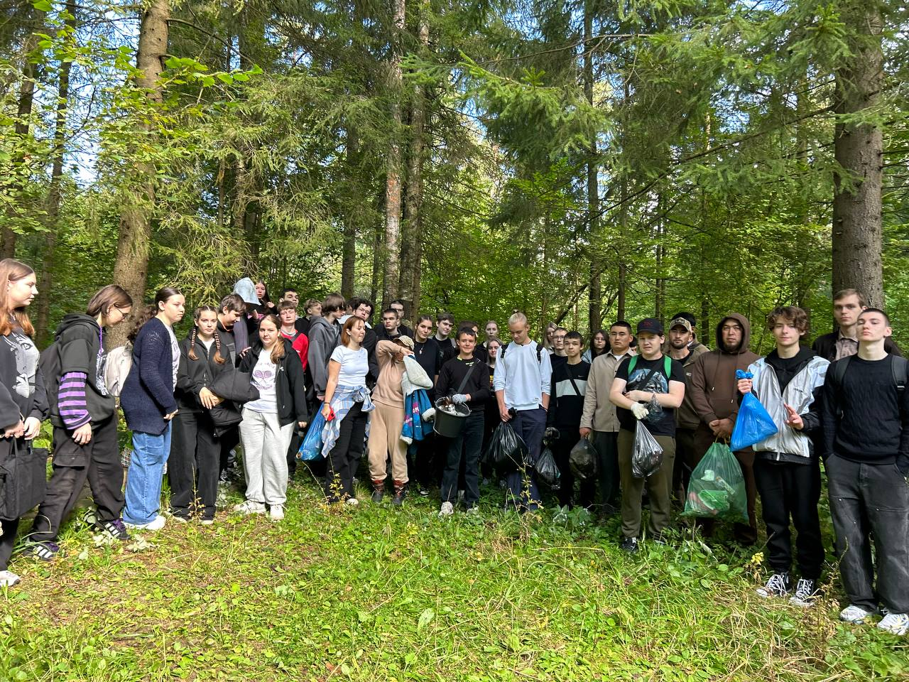

Рисунок 1
Кроме того, на территории лесного массива, прилегающего к учебному заведению, расположены два старых родника. В связи с активным водозабором, осуществляемым владельцами близлежащих дачных участков, один из родников практически пересох. В 2024 году воды в нём не было вовсе, а в текущем году её количество оказалось минимальным. Ежегодно студенты института проводят гидрохимический анализ воды, определяя содержание аммиачного азота, нитритов и нитратов (рис. 2, 3). По результатам исследований, концентрации данных веществ не превышают предельно допустимых значений, что позволяет сделать вывод о пригодности воды для питья.
Данные экологические наблюдения и практические мероприятия могут стать основой для создания социальной рекламы, направленной на информирование населения о необходимости бережного отношения к природным источникам воды. Такая реклама способна не только повысить уровень экологической грамотности, но и мотивировать к ответственному использованию водных ресурсов, что особенно актуально в условиях снижения их доступности.



Рисунок 2 Рисунок 3
Помимо этого, примерами успешных информационных кампаний являются проекты «Уроки Чернобыля» и «Мы все в ответе за нашу страну». В ряде городов на рекламных баннерах размещаются плакаты с призывами к сортировке отходов, экономии ресурсов и бережному отношению к окружающей среде, например, слоган «белочка за вас окурок не погасит». В образовательных учреждениях – детских садах и школах – реализуются мероприятия, направленные на формирование экологической культуры, проведение акций по защите природы, а также информирование молодого поколения о проблемах истощения природных ресурсов, глобального потепления и таяния ледников. Таким образом, с раннего возраста закладываются базовые знания об экологии.
Кроме того, в городах и населённых пунктах устанавливаются контейнеры для раздельного сбора отходов с соответствующими обозначениями, что способствует развитию экологически ответственного поведения среди населения. Наблюдая за тем, как люди стремятся сортировать мусор, можно сделать вывод о растущем уровне экологической сознательности.
Таким образом, в процессе разработки социальной экологической рекламы необходимо учитывать широкий спектр факторов, среди которых особое значение имеет специфика восприятия рекламных сообщений различными социальными группами. Эффективность рекламы существенно возрастает при использовании оригинальных и нестандартных форм воздействия, способных привлечь внимание и оказать влияние на подсознание аудитории.

Список литературы
1. Чернышева И.В. Социальная экологическая реклама экологического направленности как средство просвещения молодежи. – https://www.elibrary.ru/download/elibrary_82292710_13593575.pdf
2. Антонов В.Н. Экологическая реклама как инструмент формирования благоприятного экологического имиджа территорий. – https://www.elibrary.ru/download/elibrary_81026242_22934701.pdf
3. Волкова А.В., Милованова А.Д., Петрова Е.Н. Особенности социальной экологической рекламы как механизма формирования экологической культуры населения. – https://www.elibrary.ru/download/elibrary_43716888_16447274.pdf
4. Пронина И.Н., Сиротина И.Л., Фадина Н.В. Социальная реклама: учебное пособие. – Саранск: Изд-во Мордовского университета, 2018. – https://openedo.mrsu.ru/catalog/Gumanitarnie/2018/PDF/Socialnaya_reklama.pdf

